**Introduction**

Découverts en 1895 par le physicien allemand Röntgen, les rayons X sont à la base de différentes techniques d'analyse comme la [radiographie](https://culturesciencesphysique.ens-lyon.fr/XML/db/csphysique/metadata/LOM_CSP_imagerie-medicale-radiographie-principe.xml), la [spectroscopie](https://culturesciencesphysique.ens-lyon.fr/search_exist?SearchableText=spectroscopie) et la diffractométrie. Ces radiations électromagnétiques ont une longueur d'onde de l'ordre de l'Ångström (1 Å = 10-10 m).

Un cristal est un agencement d'atomes, d'ions ou de molécules, avec un motif se répétant périodiquement dans les trois dimensions. Les distances interatomiques sont de l'ordre de l'Ångström, du même ordre de grandeur que les longueurs d'onde des rayons X : un cristal constitue donc un réseau 3D qui peut diffracter les rayons X.

En 1913, William Lawrence Bragg et son père Sir William Henri Bragg utilisèrent ce rayonnement pour déterminer la structure cristalline de NaCl puis celles de nombreux autres sels métalliques. Ils reçurent conjointement le prix Nobel de Physique en 1915 pour leurs contributions à « l'analyse de la structure cristalline au moyen des rayons X ».

Nous présentons la théorie de base de l'interaction des rayons X avec des structures solides ainsi que la mise en oeuvre d'exemples d'applications : la résolution de structure cristalline sur monocristaux et la reconnaissance de phases dans des solides cristalisés.

## Interaction des rayons X avec la matière

### Production des rayons X pour la diffraction

La production des rayons X se fait généralement suivant le même procédé que celui utilisé en [imagerie médicale](https://culturesciencesphysique.ens-lyon.fr/dossiersthematiques/imageriemedicale/). Des électrons arrachés à un filament de tungstène chauffé électriquement sont accélérés sous l'effet d'un champ électrique intense (tension de 50 kV) pour bombarder une anode (ou anticathode) faite de matériaux différents selon les applications visées. Les rayons X sont émis par l'anode selon deux mécanismes détaillés dans l'article [« La radiographie II. Qu'est-ce qu'un rayon X ? Comment en produire ? Quel mécanisme permet d'obtenir une radiographie ? »](https://culturesciencesphysique.ens-lyon.fr/XML/db/csphysique/metadata/LOM_CSP_imagerie-medicale-radiographie-principe.xml).

## 

## Figure 1. [Transitions électroniques responsables de la production de rayons X](https://culturesciencesphysique.ens-lyon.fr/images/articles/rayonsx/production-rayons-X.jpg)

## 

**Figure 2.**[**Tube de Coolidge**](https://culturesciencesphysique.ens-lyon.fr/images/articles/rayonsx/tube-coolidge.jpg)

Les deux métaux couramment utilisés pour l'anode sont le cuivre, qui produit des rayons X de longueur d'onde λ = 1,54 Å et le molybdène, λ = 0,709 Å. Comment choisir le matériau ? Pour avoir une diffraction optimale, il faut utiliser un rayonnement de longueur d'onde du même ordre de grandeur que la taille du réseau, ici l'espace interatomatique. C'est pourquoi les sources à base de molybdène sont adaptées à la résolution de structure sur monocristal de petites molécules. On utilise le cuivre dans le cas des macromolécules (comme une protéine) et pour les analyses de poudres car il permet une meilleure séparation des taches de diffraction.

Une autre source de rayonnement X est le synchrotron. En effet toute particule chargée en mouvement émet un rayonnement électromagnétique continu (le rayonnement synchrotron) couvrant une large gamme de fréquence de l'ultraviolet lointain au rayon X. L'intensité du rayonnement synchrotron dépasse largement celle des autres sources. L'usage d'un tel instrument est réservé aux cas les plus difficiles, pour mettre en évidence des détails très fins ou pour caractériser des cristaux aux dimensions très faibles (de l'ordre de la dizaine de micromètre).

### Diffraction des rayons X

### **La loi de Bragg**

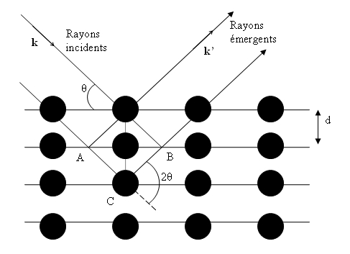**Figure 3.**[**Réflexion des rayons X par une famille de plans réticulaires espacés d'une distance d**](https://culturesciencesphysique.ens-lyon.fr/images/articles/rayonsx/reflexion-rayons-X.jpg)

Un cristal peut être vu comme la répétition périodique tridimensionnelle d'éléments (atomes ou molécules), appelés nœuds, repérés par des disques noirs sur la figure 3. Le schéma représente une coupe de plans réticulaires passant par les centres de ces éléments, espacés d'une distance d. L'angle θ (angle de Bragg) détermine l'incidence d'un faisceau parallèle de rayons X sur ces plans réticulaires. Notez que θ est le complémentaire de l'angle d'incidence usuel en optique. La différence de chemin optique entre les deux rayons lumineux particuliers représentés vaut AC + CB = 2 d sinθ. Ils interfèrent de manière constructive lorsque la différence de marche est égale à un nombre entier p de longueur d'onde. C'est la loi de Bragg : .

**2. Réseau cristallin et réseau réciproque**

Une maille élémentaire d'un cristal est déterminée par un trièdre formé par trois vecteurs de base **a** , **b** , **c**, faisant entre eux les angles α, β, γ (figure 4). Le pavage des nœuds dans l'espace est représenté par les vecteurs rangées définis par **n** = u **a** + v **b** + w **c** (u, v et w étant des entiers). À ce réseau direct correspond un réseau réciproque : les vecteurs **a\*** ; **b\*** ; **c\*** tels que **a** . **a\*** = 1, **b** . **b\*** = 1, **c** . **c\*** = 1, **a** . **b\*** = 0, **a** . **c\*** = 0, **b** . **a\*** = 0, **b** . **c\*** = 0, **c** . **a\*** = 0, **c** . **b\*** = 0. De la même manière, les vecteurs rangées du réseau réciproque sont : **n\*** = h **a\*** + k **b\*** + l **c\*** (h, k et l étant des entiers, appelés indices de Miller). En conséquence, un vecteur rangée du réseau réciproque est normal à un plan réticulaire du réseau direct.

Les différents vecteurs des deux réseaux sont représentés figure 5 pour le cas particulier d'un système hexagonal (a=b≠c et α=β=90° et γ=120°). On peut vérifier par exemple que le vecteur **a\*** est perpendiculaire au plan réticulaire (**b**,**c**).

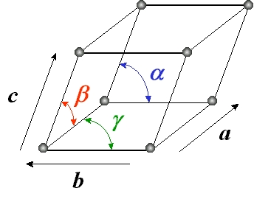

**Figure 4.**[**Maille cristalline (a, b, c, α, β, γ)**](https://culturesciencesphysique.ens-lyon.fr/images/articles/rayonsx/maille-cristalline.jpg)

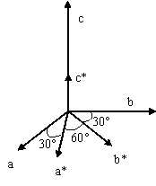

**Figure 5.**[**Vecteurs des réseaux directs et réciproque d'un système hexagonal**](https://culturesciencesphysique.ens-lyon.fr/images/articles/rayonsx/reseau-direct.jpg)

## Les techniques de diffraction des rayons X

### Nature de l'échantillon

Nous venons de mettre en place les outils théoriques de description d'un cristal et de ses interactions avec les rayons X. Nous allons maintenant montrer en détail la mise en œuvre expérimentale par deux méthodes différentes, selon la nature de l'échantillon à analyser : soit un monocristal (dimension de l'ordre de 0,1 mm), soit une poudre cristalline (ensemble de cristaux microscopiques). L'exposition d'un monocristal à un faisceau de rayons X produit une image constituée de taches de diffraction bien définies (fig. 6). Les nombreuses orientations des petits cristaux d'une poudre produisent un très grand nombre de taches groupées en cercles concentriques autour du point θ = 0, du fait de la symétrie de révolution autour de la direction du faisceau incident (fig. 7).

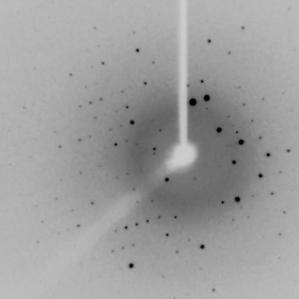

**Figure 6.**[**Image obtenue lors d'une exposition d'un monocristal à un faisceau de rayons X**](https://culturesciencesphysique.ens-lyon.fr/images/articles/rayonsx/image-echantillon-monocristal.jpg)

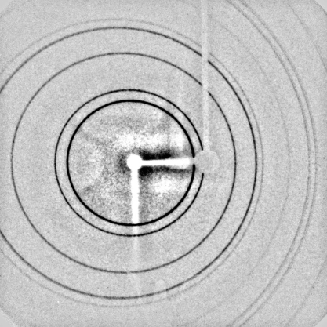

**Figure 7.**[**Image obtenue lors d'une exposition d'une poudre cristalline à un faisceau de rayons X**](https://culturesciencesphysique.ens-lyon.fr/images/articles/rayonsx/image-echantillon-poudre.jpg)

### Détermination structurale dans le cas d'un monocristal

#### Les monocristaux

Un monocristal est composé d'un seul arrangement périodique du même motif. Les cristaux usuels sont constitués d'un amoncellement irrégulier de nombreux monocristaux.

Les cristaux étant des systèmes anisotropes compte tenu de leurs paramètres de maille différents (hormis dans le cas du cubique), ils ont une direction privilégiée pour la propagation de la lumière ; c'est ce qui provoque le phénomène de biréfringence. Par exemple les figures 8 et 9 montrent que la lumière polarisée est modifiée à la traversée d'un cristal biréfringent.

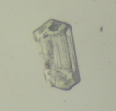

**Figure 8.**[**Transmission de la lumière naturelle par un monocristal**](https://culturesciencesphysique.ens-lyon.fr/images/articles/rayonsx/monocristal-lumiere-normale.jpg)

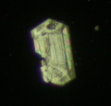

**Figure 9.**[**Transmission de la lumière polarisée par le même monocristal placé entre deux polariseurs croisés**](https://culturesciencesphysique.ens-lyon.fr/images/articles/rayonsx/monocristal-lumiere-polarisee.jpg)

Nous nous servons du phénomène de biréfringence pour faire une première sélection parmi les cristaux synthétisés et déterminer visuellement les monocristaux les plus adaptés à la mesure.

#### La technique

Le cristal sélectionné est monté sur le diffractomètre, soit à l'aide d'un lasso (fig. 10), soit à l'aide de pâte à modeler pour les plus gros monocristaux (de l'ordre du cm). L'ensemble est fixé sur une tête goniométrique, ce qui va permettre de faire tourner le cristal dans les 3 dimensions et ainsi faire varier l'angle θ. Si le cristal est sensible à l'air, on l'insère dans un tube capillaire rempli de sa solution mère. Cela évite tout contact avec l'oxygène et l'humidité de l'air. On peut également envoyer un flux d'azote liquide grâce à une canne de réfrigération pour travailler à la fois à basse température et sous atmosphère inerte (fig. 11).

[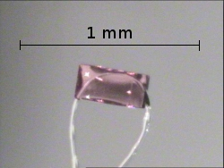](https://culturesciencesphysique.ens-lyon.fr/images/articles/rayonsx/monocristal-lasso.jpg)

**Figure 10.**[**Monocristal monté sur un lasso**](https://culturesciencesphysique.ens-lyon.fr/images/articles/rayonsx/monocristal-lasso.jpg)

[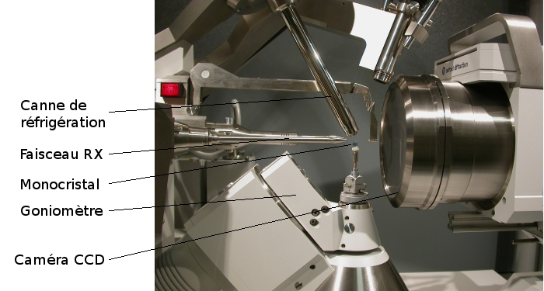](https://culturesciencesphysique.ens-lyon.fr/images/articles/rayonsx/monocristal-diffractometre.jpg)

**Figure 11.**[**Monocristal monté sur de la pâte à modeler sur le diffractomètre**](https://culturesciencesphysique.ens-lyon.fr/images/articles/rayonsx/monocristal-diffractometre.jpg)

[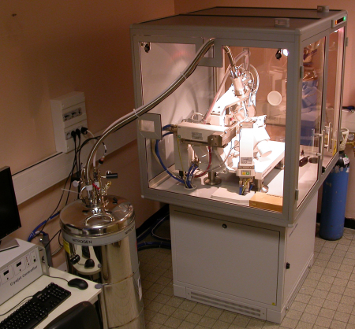](https://culturesciencesphysique.ens-lyon.fr/images/articles/rayonsx/vue-ensemble.jpg)

**Figure 12.**[**Vue d'ensemble du dispositif**](https://culturesciencesphysique.ens-lyon.fr/images/articles/rayonsx/vue-ensemble.jpg)

#### La résolution de structure

Les taches de diffraction observées correspondent à l'ensemble des directions des vecteurs **k'** satisfaisant les conditions de Laue (voir la première partie). On définit dans l'espace du réseau réciproque, une sphère de rayon 1/λ centrée sur le cristal, appelée sphère d'Ewald. Selon la direction de diffraction par rapport au réseau du cristal, la sphère d'Ewald intercepte différents nœuds du réseau réciproque. À chaque coïncidence, le vecteur de diffusion **K** est égal à un vecteur **n\*** du réseau réciproque et il se forme alors une tache de diffraction dans la direction correspondante (fig. 13).

Ceci est illustré par l'animation suivante. On y observe l'apparition successives des taches de diffraction. Pour les six taches observées aux angles de diffraction croissant, on peut remarquer leur ordre d'apparition (1,3,5,2,4,6) et repérer les vecteurs **n\*** correspondants (**b\***, **a\*+b\***, **2b\***, **a\*+2b\***, **3b\***, **a\*+3b\***).

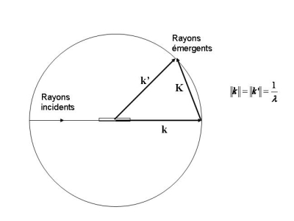

**Figure 13.**[**Sphère d'Ewald et vecteur diffusion K**](https://culturesciencesphysique.ens-lyon.fr/images/articles/rayonsx/sphere-Ewald.jpg)

Le monocristal est représenté par le rectangle au centre.

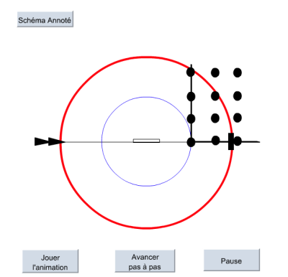

**Figure 14.**[**Formation des taches de diffraction lors de la rotation du monocristal**](https://culturesciencesphysique.ens-lyon.fr/images/articles/rayonsx/animation-resolution-structure-tache-diffraction.png)

Le traitement numérique des positions observées des taches de diffraction et de leurs intensités permet de remonter à la structure complète de la molécule. Il faut donc enregistrer un grand nombre de taches pour couvrir au maximum l'ensemble des directions de diffraction.

#### Poudres cristallines

Une poudre est constituée de microcristaux présentant idéalement toutes les orientations cristallines possibles. Il en résulte que l'espace réciproque observé pour un monocristal est projeté selon une seule dimension. L'image de diffraction d'une poudre formée d'une phase cristalline est constituée de cercles spécifiques de la phase. Un diffractogramme (exemples fig. 15) peut donc être considéré comme une empreinte digitale d'une phase cristalline.

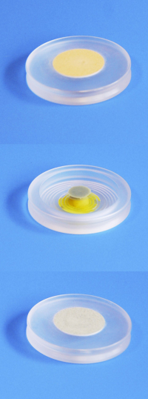

**Figu**r**e 16.**[**Échantillons de poudres sur différents supports**](https://culturesciencesphysique.ens-lyon.fr/images/articles/rayonsx/echantillon-poudres.jpg)

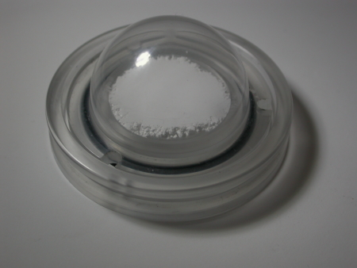

**Figure 17.**[**Échantillons sous atmosphère inerte**](https://culturesciencesphysique.ens-lyon.fr/images/articles/rayonsx/echantillon-atm-inerte.jpg)

#### Diffractomètre sur poudre

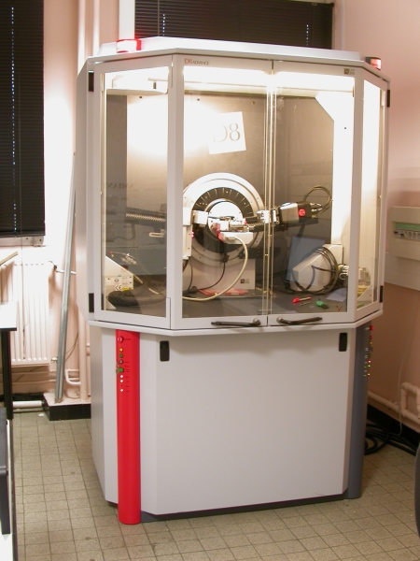

**Figure 18.**[**Diffractomètre sur poudre**](https://culturesciencesphysique.ens-lyon.fr/images/articles/rayonsx/diffractometre.jpg)

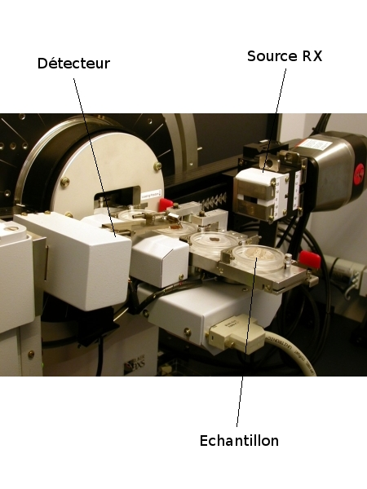

**Figure 19.**[**Zoom autour du détecteur**](https://culturesciencesphysique.ens-lyon.fr/images/articles/rayonsx/detecteur.jpg)

Dans ce cas, l'échantillon reste fixe et le balayage en angle θ est effectué grâce aux mouvements de la source et du détecteur autour de l'échantillon.

#### Diffractogrammes, identification de phases et autres applications

Identification de phases

C'est l'application la plus courante de la diffraction des rayons X sur poudre. Une fois le diagramme obtenu, on compare les positions et les intensités des pics observés avec ceux de la base de données PDF (Powder Diffraction File) de l'ICDD (International Centre for Diffraction Data) qui contient plus de 600.000 diagrammes de référence. On peut ainsi rapidement vérifier un résultat de synthèse (bonne phase cristalline, présence d'impuretés,…) ou confirmer que l'on a obtenu un nouveau composé.

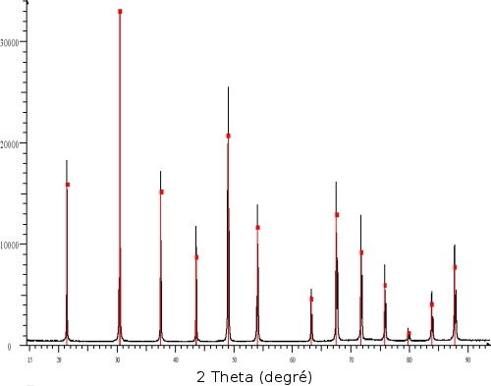**Figure 20.**[**Diffractogrammes sur poudre : (a) d'un composé pur et (b) d'un mélange**](https://culturesciencesphysique.ens-lyon.fr/images/articles/rayonsx/diffractogramme-compose-pur.png)

(a) En noir la mesure et en rouge l'indexation par le composé de référence LaB6 qui permet d'identifier tous les pics

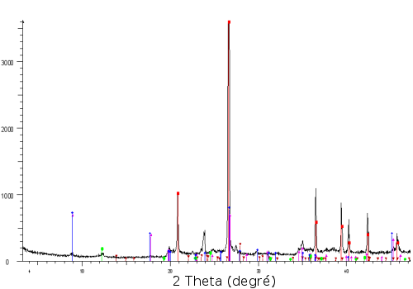**Figure 20. [Diffractogrammes sur poudre : (a) d'un composé pur et (b) d'un mélange](https://culturesciencesphysique.ens-lyon.fr/images/articles/rayonsx/diffractogramme-compose-pur.png" \t "_blank)**

(b) En noir la mesure et en couleur l'association de plusieurs diagrammes de référence (rouge : quartz SiO2 ; violet : Muscovite (K,Na)(Al,Mg,Fe)2(Si3.1Al0.9)10(OH)2 ; bleu : Illite (K,H3O)Al2Si2Al10(OH)2 ; marron : albite NaAlSi3O8 ; vert : lizardite (Al,Mg)3((Si,Fe)2O5(OH)4)

## Conclusion

La diffraction des rayons X est une technique très puissante car elle permet de déterminer les positions des atomes dans un cristal, mais elle nécessite l'obtention de monocristaux. À l'heure actuelle, la technique Riedvelt se développe pour résoudre des structures à partir de poudres cristallines. Elle n'est pas encore utilisable pour la résolution de grosses structures (plus de dix atomes). Toutefois, tout cela ne s'applique qu'aux composés cristallins. Aussi, des techniques de résolution à partir de poudre amorphe par résonance magnétique nucléaire (RMN) sont l'objet de recherches mais nécessitent encore l'utilisation des paramètres mesurés par diffraction des rayons X.